Czwartek: 07.05.2020
Opracowanie: Małgorzata Maciąga
Temat : Czy znasz polskie filmy animowane?
Witam was chłopcy i Drodzy Rodzice!
Dziś chciałabym abyśmy porozmawiali o polskich filmach animowanych. Na początku przedstawię wam kadry z filmów i ciekawa jestem czy je rozpoznacie. Wiele z tych filmów możecie obejrzeć w telewizji TVP ABC lub na Youtube.
Rodzic prezentuje dziecku poszczególne kadry z filmów a dziecko próbuje zgadnąć tytuł.
Jak nazywa się ten film?
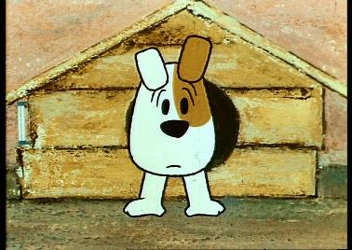
„REKSIO”
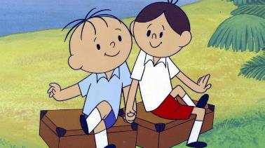
„BOLEK I LOLEK”
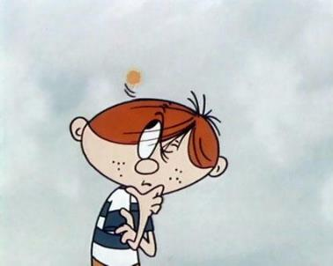
„POMYSŁOWY DOBROMIR”
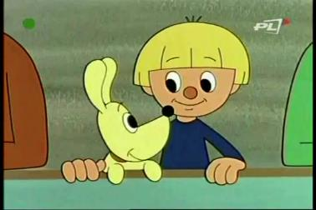
„ZACZAROWANY OŁÓWEK”
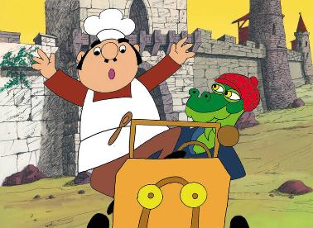
„PORWANIE BALTAZARA GĄBKI”
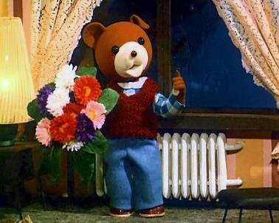
„MIŚ USZATEK”
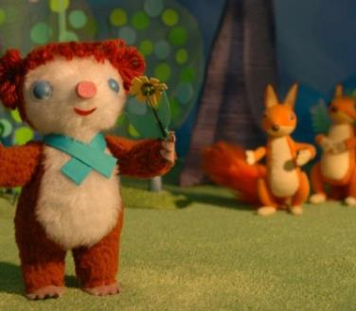
„PRZYGODY MISIA KOLARGOLA”

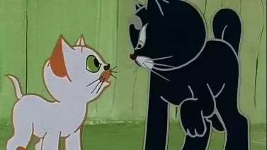
„PRZYGODY KOTA FILEMONA”

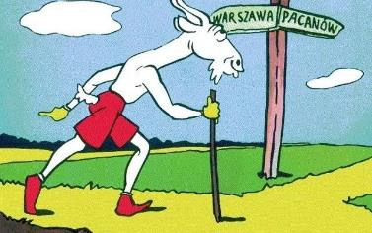
„PRZYGODY KOZIOŁKA MATOŁKA”

Mam nadzieję, że wraz z rodzicami potrafiliście powiedzieć z jakiego filmu animowanego pochodzą ilustracje.
A teraz kilka zagadek o postaciach z tych filmów:
Rodzic czyta zagadki a dziecko odpowiada.
1. Kim był Don Pedro, czyli szpieg z Krainy Deszczowców i z jakiego filmu go znamy? Jego zadaniem było donoszenie Największemu Deszczowcowi o podróży Smoka Wawelskiego i ekspedycji mającej na celu uratowanie Baltazara Gąbki. Koniec końców Don Pedro wybawiony z opresji przez Smoka przeszedł na stronę członków wyprawy.
Odpowiedź: „Porwanie Baltazara Gąbki”

2. Mały, łaciaty piesek, który mieszka na wiejskim podwórku. Jest on najlepszym przyjacielem chłopca, a ten najlepszym przyjacielem pieska. Piesek ma też wielu znajomych i wiele marzeń. Raz chce być sportowcem, innym razem magikiem lub żeglarzem. Umie pocieszyć, jeździć na łyżwach i pięknie śpiewać. Tak przynajmniej uważa. Każdy z nas chciałby znać takiego pieska.
Odpowiedź: „Reksio”

3. Te filmy opowiadają perypetie dwóch chłopców. Przeżywają oni zarówno zwyczajne podwórkowe przygody, jak i historie z pogranicza wyobraźni i fantazji. W niektórych częściach pojawia się także koleżanka chłopców Tola.
Odpowiedź: Bolek i Lolek”

A czy wiecie co to jest animacja?
Animować oznacza „dawać czemuś życie”. Jeszcze zanim wymyślono kino, ludzie na różne sposoby próbowali ożywić nieruchome obrazy, tworząc w tym celu np. zabawki optyczne. Eksperymenty i zabawa z obrazem doprowadziły do powstania filmów animowanych.
A kto z was wie jak powstaje film animowany?
Rodzic z dzieckiem odczytują informacje o powstaniu filmu animowanego.

Oczywiście najważniejszy jest pomysł. Następnie pomysł przenoszony jest na papier i przybiera formę scenariusza. Później scenariusz przekłada się na tak zwany storyboard. Storyboard to nic innego jak seria rysunków, która krok po kroku pokazuje kolejne sceny i ujęcia filmu. Na tym etapie można już rozplanować kompozycję poszczególnych kadrów, przemyśleć przejścia i montaż itp. Statyczny storyboard zamieniany jest na ruchomy animatic, który pozwala już prześledzić ruch kamery (zbliżenia, przejazdy).
Następnie do dzieła wkraczają ilustratorzy i animatorzy, którzy tworzą już gotowe elementy filmu: postaci, tła, domy, drzewa i inne. Jeden element animowany to przeważnie grupa kilku, kilkunastu lub kilkudziesięciu obiektów niezależnie animowanych.
Kolejnym etapem produkcji jest kompozycja. Tutaj obiekty animowane są nakładane na tła. Na koniec wszystko trafia na stół montażowy, gdzie poszczególne sceny i ujęcia łączone są w całość. To oczywiście nie koniec, bo jeszcze trzeba dograć muzykę, podłożyć głosy i zrobić korekcję barwną.
Dziecko kopiuje adres i wkleja w pasek adresu:

Film dla starszych chłopców:
https://biznes.trojmiasto.pl/Od-szkicu-do-animacji-Jak-sie-robi-kreskowki-n75074.html#tri
Film dla młodszych chłopców:
https://www.youtube.com/watch?v=z-gY_hqaWh4

A teraz spróbujemy zrobić prostą animację w notesikach (np. ludek)

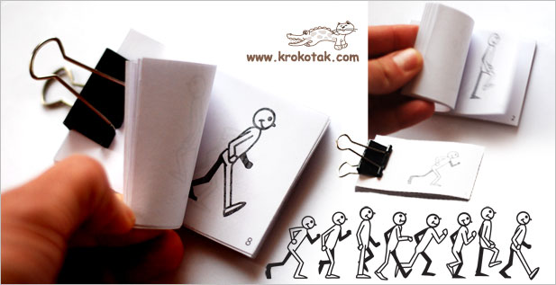
Dziecko wycina karteczki, spina razem i kartkuje. Powstaje efekt biegnącego ludzika.
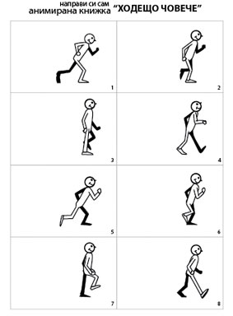

Po wykonaniu następuje analiza pracy: jak długo trwa taka animacja, ile karteczek jest na nią potrzebnych.
Na zakończenie chciałabym abyście przypomnieli filmy animowane, których ilustracje oglądaliście. Kto chce może pokolorować postacie z polskich filmów animowanych.

